Verilog project5 b10601002 廖品捷

Github: <https://github.com/JamesLiao714/DLD-verilog>

4-bit universal shift register

根據S1 和 S2 的值來決定output的function

當clear為0時將Ａ清為0

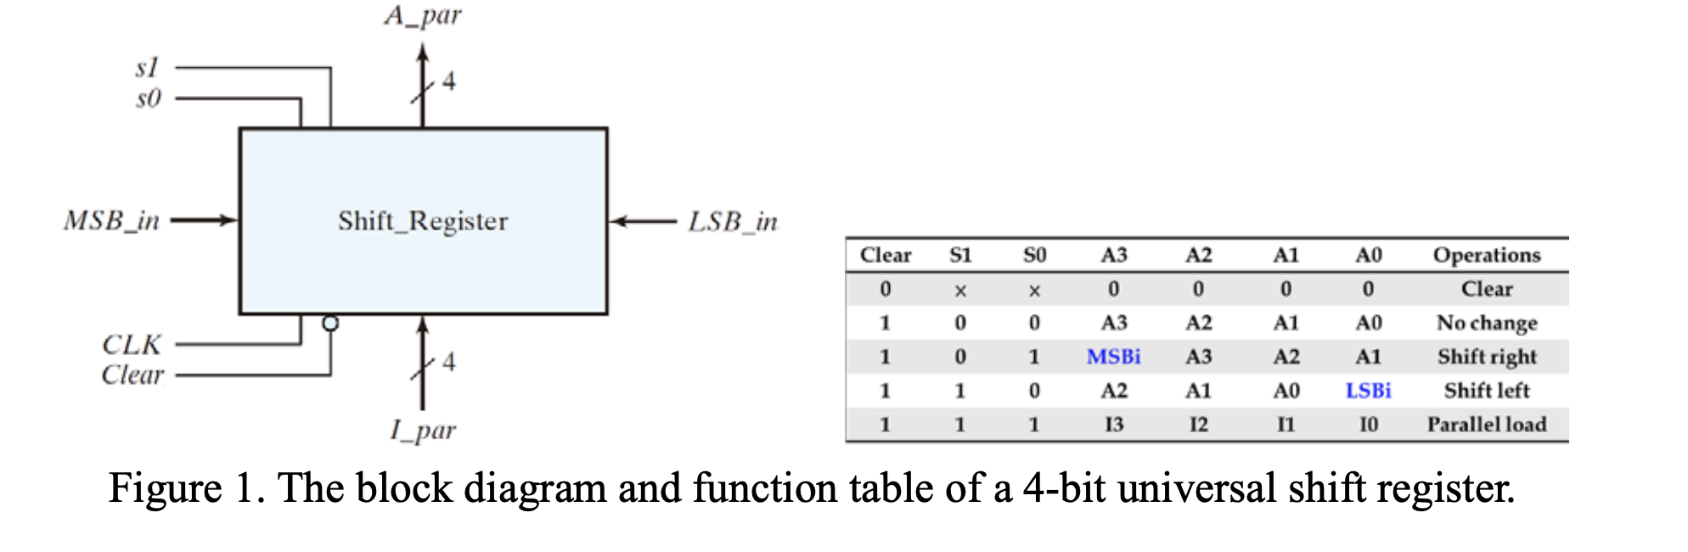

code:

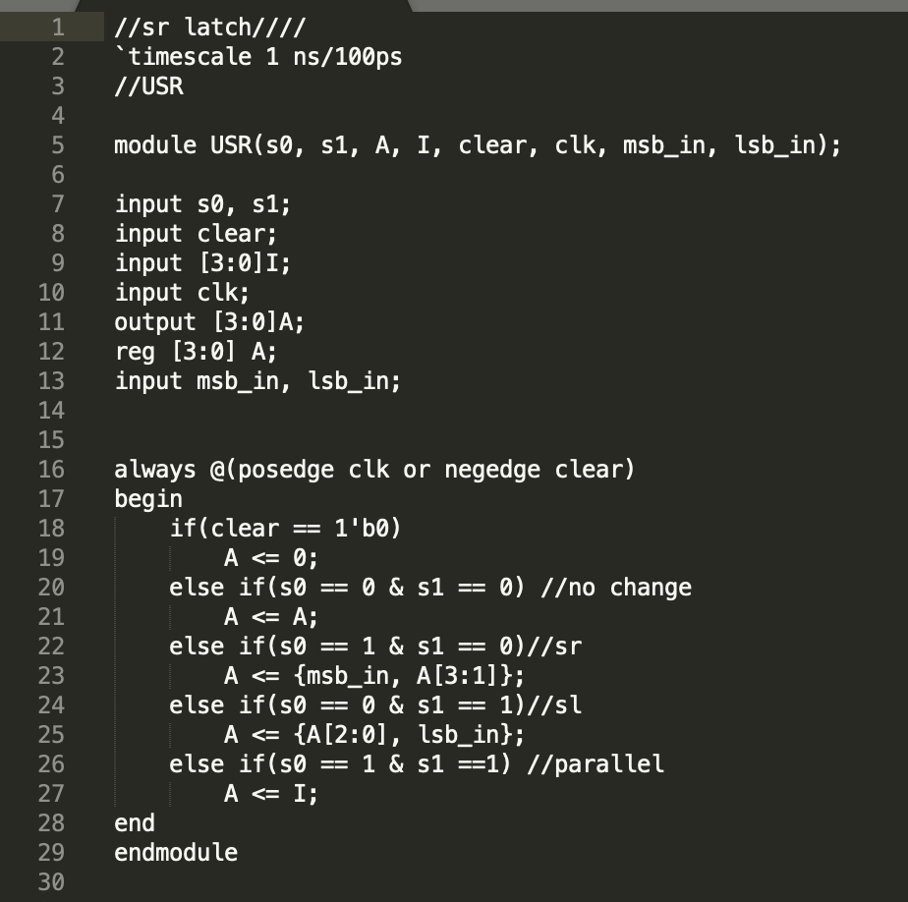

4-bit binary counter

根據load 和 count 的值來決定output的function

當clear 為0時 講output清為 0

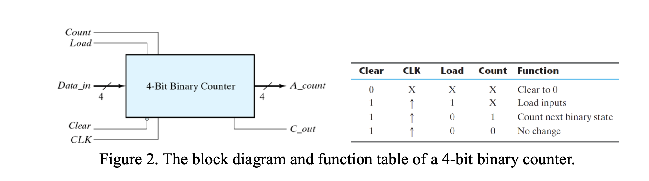

code:

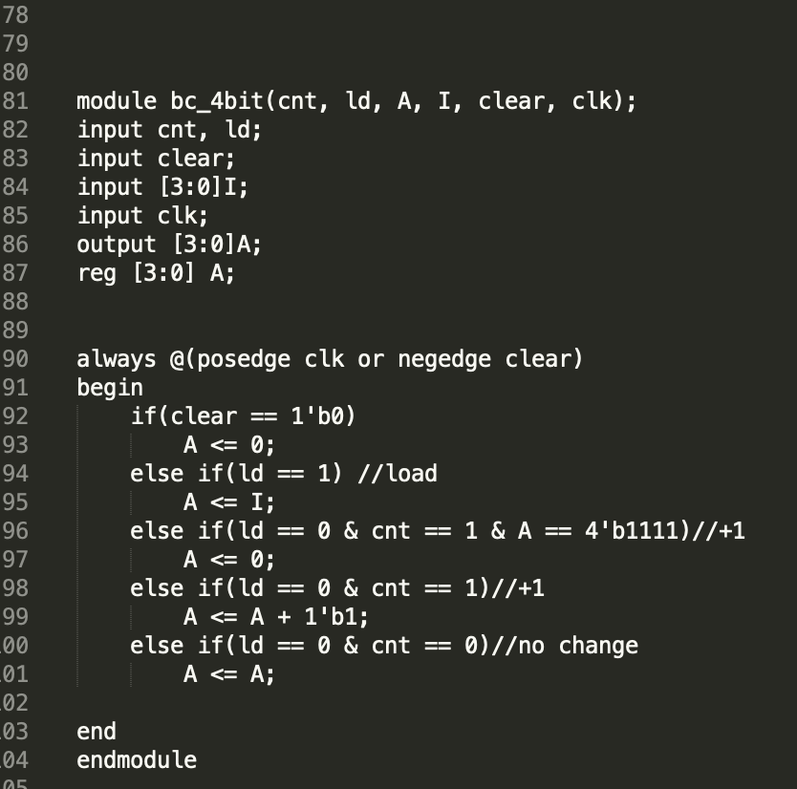

test bench: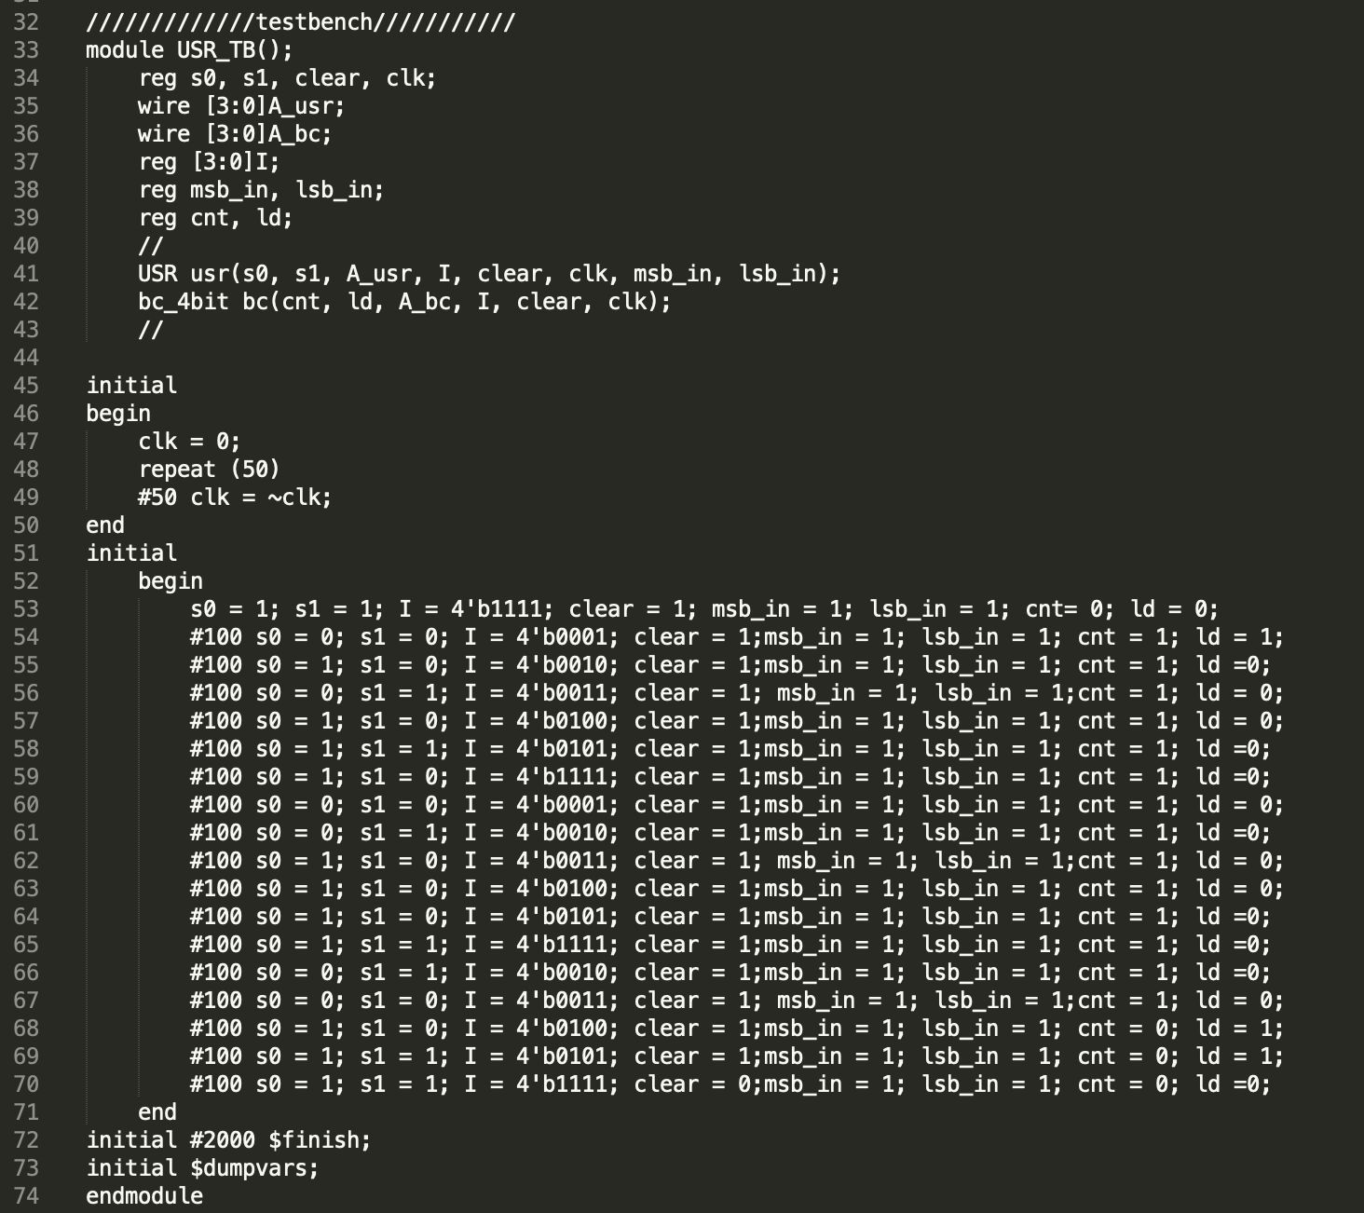waveform:

實作模擬如下圖

1. 4-bit universal shift register

A_usr為根據s0,s1 所產生的output(shift…)

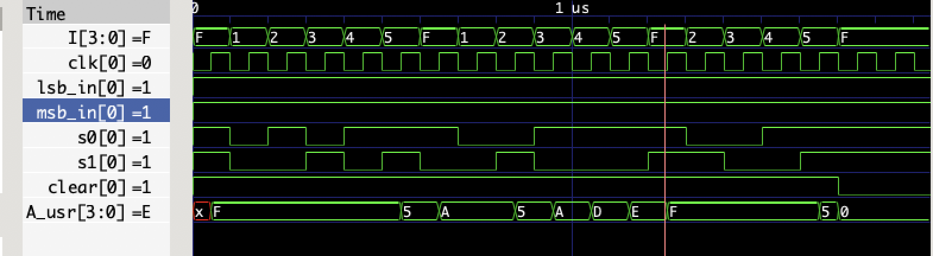

1. 4-bit binary counter

A_bc為根據ld 和cnt所產生的ouput(計數, load I)

